ظهر بلا آلام

مقدمة عن آلام الظهر:
آلام الظهر من الأمراض العصرية المتزايدة فهناك 4 بين كل 5 أشخاص يشتكون من آلام الظهر أو تعرضوا إلى آلام الظهر. الم الظهر يعتبر في المرتبة الثانية من حيث الإصابة والثاني بعد الزكام من حيث زيارة الأطباء.
الدراسات الحديثة أثبتت أن اقل من 15% من آلام الظهر هي بسبب عضوي كانزلاق الغضروف أو الروماتزم أو الكسور أو الأورام فالنسبة العظمي من أسباب الإصابة بآلام الظهر تتركز في عدم الاهتمام بالقامة وإهمال التمارين السليمة والاستمرار على عادات جلوس واستلقاء سيئة مضرة لعضلات الظهر.
- مقدمة عن تشريح الظهر.
- القامة السليمة
- الجلوس والاستلقاء الصحيح.
- الأوضاع الصحيحة والخاطئة.
- ماذا يجب أن تتجنب من أوضاع.
- إطالة عضلات الظهر.
- التمارين الصحيحة.
- التمارين الضارة.
تشريح الظهر:
يتكون العمود الفقري من 33 فقرة تشدها ببعض اربطة قوية من الأمام والخلف. ويمر داخل الفقرات الحبل الشوكي الذي يعطي تفرعاته للأعصاب الظهرية التي تخرج بين الفقرات. و بين كل فقرة وأخرى هناك ما يسمى بالقرص الغضروفي الذي يعمل بمثابة ماص للصدمات ويمكن الفقرات من الحركة. كذلك ترتبط الفقرات بمفاصل من الخلف وتساعد في استقرار العمود الفقري أثناء الحركة.
يتكون العمود الفقري من 5 أجزاء وهى كالتالي:
- 7 فقرات عنقية وهي الأصغر لكنها تتكون من العظام الأكثر صلابة من بقية الفقرات لتحمل حركة الدوران.
- 12 فقرة صدرية وهي أكبر من العنقية وتتصل بالأضلاع بعددها.
- 5 فقرات قطنية وهي الأكبر حجما أعلى ارتفاعا. ينتهي النخاع الشوكي بين الفقرة الثانية والثالثة.
- 5 فقرات عجزية متصلة ببعضها عظميا.
- 4 فقرات تكون بقايا العصعص.
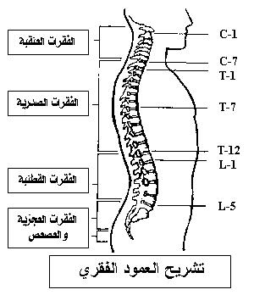
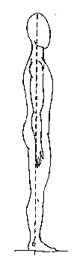
القامة السليمة
القامة المتوازنة تتكون من انحناء بسيط بالفقرات العنقية وتحدب صدري وتجويف قطني. والقامة السليمة هي توازن هذه الانحناءات بحيث تمر في خط متوسط واحد يمر من الرأس إلى القدمين.
عندما يكون الظهر متوازنًا فالحاجة الى المجهود العضلي يكون بسيط او معدوم. والقامة السليمة تتطلب تصحيح وضع الظهر في كل الأوضاع ليكون في خط واحد, في الوقوف والجلوس والاستلقاء والحركة والجري. وكذلك ف حمل الاشياء الخفيفة والثقيلة. و اثناء الاسترخاء و العمل.
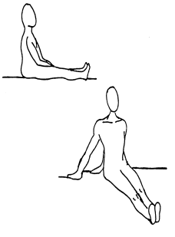
الجلوس الصحيح:
الانحناءات الثلاثة يجب أن تكون في خط واحد متوازي مع الأرض وتجنب الانحناء عن هذا الخط مدة طويلة.
يمكنك استخدام اليدين للمساعدة على التوازن أو استخدام الحائط أو ظهر الكرسي للتماسك.
في وضع الاستلقاء:
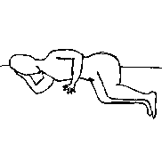
- أفضل وضع هو النوم على أحد الجانبين ويفضل النوم على الجانب الأيمن لأنه يساعد المعدة على إخراج الأحماض للأمعاء.
- أيضا يجب أن يكون الظهر في خط مستقيم ووضع الرقبة يكون مع خط الفقرات الأخرى باستخدام وسادة مناسبة بحيث يكون الرأس في نفس مسار الخط فلا يكون الرأس أعلى ولا أسفل.
- تجنب استخدام المسند والوسادة العالية فهي تسبب انحناء شديد للرقبة وتؤدي إلى آلام في كل مناطق الظهر. وأفضل علو للوسادة هو أن ترفع الرقبة بحيث يكون الرأس مع خط واحد للرقبة والظهر.
- يفضل ثني الركبتين والحوض لإراحة عضلات الظهر ووضع الظهر بخط مستقيم. فهذا الوضع مفيد لتجب ضغط الغضروف أو الدسك.
ما هو أفضل فراش للنوم ؟
إن أفضل مرقد أو فراش هو أن يكون الفراش لينًا ولكن متماسك بحيث يتشكل الفراش بشكل إنحناءات الظهر الطبيعية لكي يعطي قامة سليمة ومستقيمة في كل الأوضاع.
هل النوم على الأرض أفضل؟
تجنب النوم على الأرض الصلبة فهي تؤدي إلى ازدياد الضغط على مناطق بروز العظم في الحوض والكاهل وتؤدي إلى زيادة آلام الظهر. وتجنب النوم على الأسرة المقوسة في النصف. كذلك تجنب النوم على الكنب والكراسي فهي تسبب آلام شديدة مع الاستمرار.
ما الأوضاع السليمة والخاطئة ؟
هناك أوضاع ضارة جدا للظهر وهي اقرب ما تكون إلى عادات سيئة تؤدي إلى عدم توازن للقامة وينتج عنها آلام طويلة الأجل وقد تسبب أمراض عضوية مثل الشد العضلي و انزلاق الغضروف و في الغالب يمكن تجنب الكثير من هذه الآلام بتصحيح هذه الأوضاع.
- فى وضع الاستلقاء والنوم:
مهم جدا اختيار المرقد والوسادة والوضع السليم أثناء النوم لتجنب إجهاد عضلات الظهر أثناء النوم.
في حالة وجود آلام:
- استخدم فراش صحي متوازن المرونة لا خشن ولا شديد الليونة.
- تجنب الأسرة اللينة بل يجب أن تكون القاعدة مستوية (خشبية)
- استخدم وسادة مناسبة ولينة.
- تجنب النوم على الأرض.
- تجنب النوم على وجهك.
- تجنب النوم على الظهر لفترات طويلة (إذا كنت من المتعودين على هذا الوضع استخدم وسادة تحت الساقين).
- تجنب النوم على الأسطح الغير مناسبة مثل الكنب أو الكراسي.
- استخدم وسادة صغيرة تحت المنطقة القطنية للظهر.
- حاول إرخاء جميع عضلات الظهر أثناء بداية النوم.
- النوم على الجانب مع ثني الركبتين.

في الحالات العادية:
تعود على الأوضاع السليمة أثناء الألم تسلم من آلام الظهر ولن تحتاج إلى زيارة الطبيب بسبب آلام الظهر.

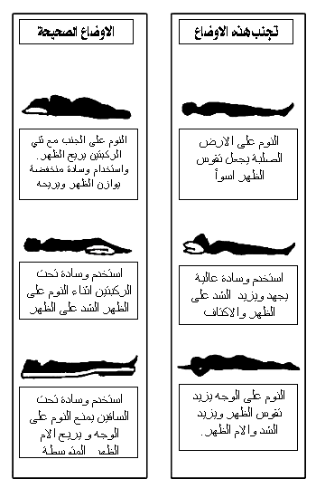

- فى وضع الوقوف وحمل الأشياء:
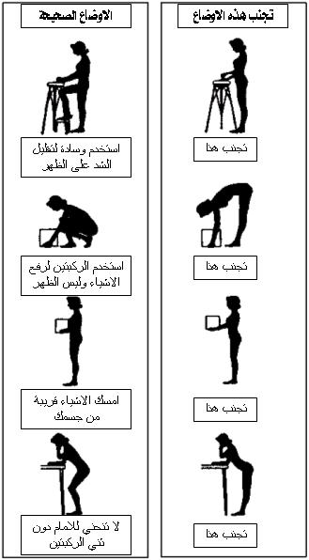

ماذا عليك أن تتجنبه أثناء تمارين الظهر
هناك تمارين وأوضاع يجب تجنبها أثناء تمارين الظهر وهذه التمارين قد تسبب زيادة في آلام الظهر وقد تؤدي إلى الإصابة والضغط على الأعصاب. وتتلخص فيما يلي :

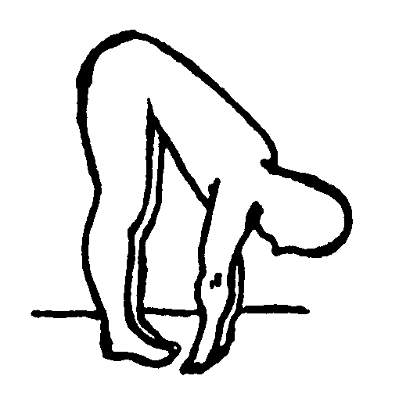
- الانحناء المبالغ فيه أثناء شد عضلات الفخذ الخلفية.
زيادة الانحناء المبالغ فيه يشد العضلات كثيرا وقد يسبب في التقليل من مرونة العضلة. وهو بالتأكيد يزيد الشد على الظهر والأعصاب الظهرية ويسبب زيادة في آلام الظهر.

- رفع الأطراف السفلية في آن واحد:
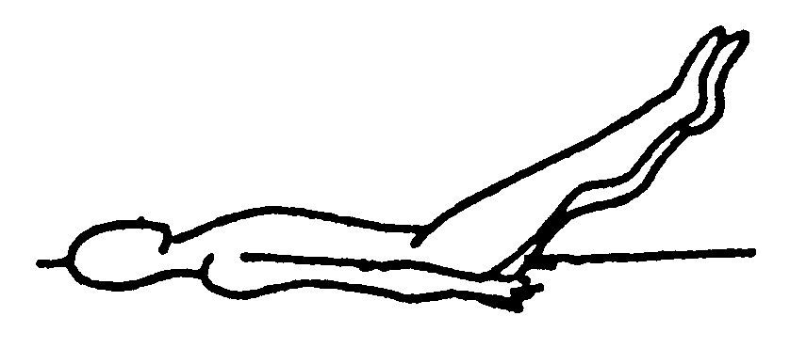
هذا التمرين ممكن الحصول على كل نتائجه برفع كل طرف على حدة وتوزيع وقت التمرين لتقوية عضلات الحوض الأمامية. عند رفع الطرفين في آن واحد فانه قد يؤدي إلى زيادة الضغط على الأعصاب وزيادة الآلام.

- تجنب عمل تمرين الانحناء والالتفاف في وقت واحد:
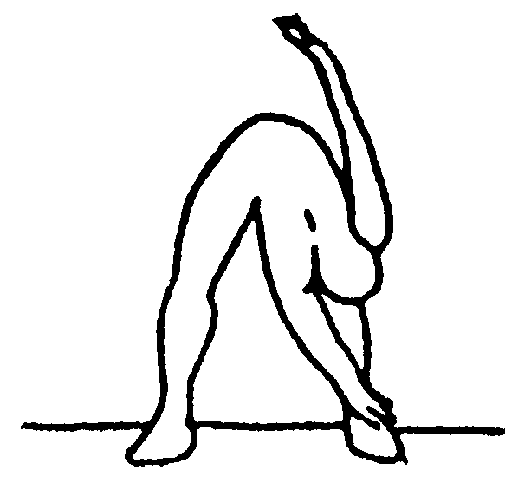
هذا هو أسوأ وضع للظهر فقد يؤدي إلى إصابة الظهر بأذية كبيرة للقرص والأعصاب.

- تجنب رفع الأطراف الأربعة في وقت واحد:
فرفع الأطراف العلوية والسفلية في وقت واحد يزيد الضغط على القرص وقد يؤدي إلى الإصابة.
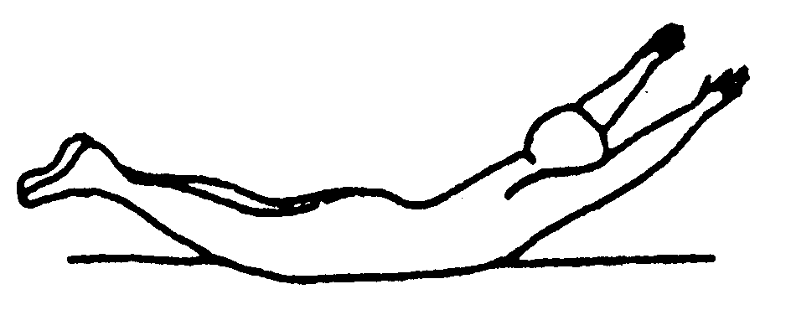

تجنب هذه التمارين إذا كنت تعاني من آلام الظهر أو تعاني من الروماتيزم بكافة أنواعه وأرح ظهرك بتمارين تناسب عمرك ولياقتك البدنية. ويشكل عام ينصح بتجنب التمارين السابقة في كل الأحوال وتجنب إصابة الظهر.

تمارين الإطالة الصحيحة للرقبة والكتف
تمارين الإطالة للعضلات :
إن تمارين الإطالة تكون بلطف وبعيدة عن العنف والإجهاد, يكون إطالة العضلة بالشد المتزن والبقاء لمدة من الوقت بدون مجهود حركي لمدة بين 10 ثواني و 30 ثانية وان تتم التمارين بصورة مستمرة وينصح بأدائها خمسة أيام بالأسبوع.
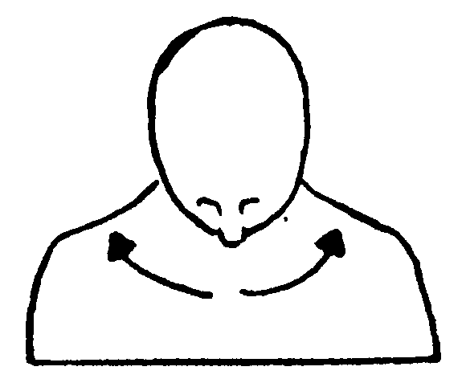
- تمارين الرقبة:
بصورة تدريجية انزل الفك إلى مستوى الصدر واضغط بلطف على عظمة القص بأعلى الصدر.
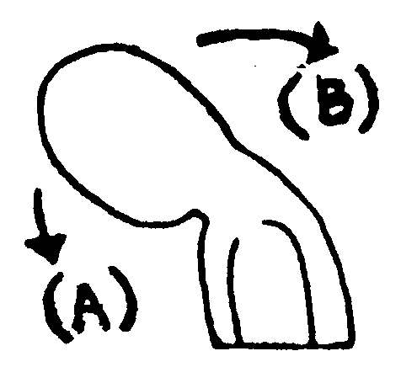
حرك الرقبة إلى الكتف الأيمن حتى تحس بشد عضلات الرقبة. ابقي الضغط على هذا الوضع لمدة 10 إلى 15 ثانية. اعد التمرين للجهة اليسرى بنفس الطريقة. كرر التمرين 10 مرات. اثني الرقبة إلى الأمام حتى تحس بشد عضلات الرقبة الخلفية. ابقي وشد على هذا الوضع لمدة 10 ثواني.

مع إغلاق الفم، ارفع راسك إلى الوراء إلى أن تحس بشد العضلات الأمامية.
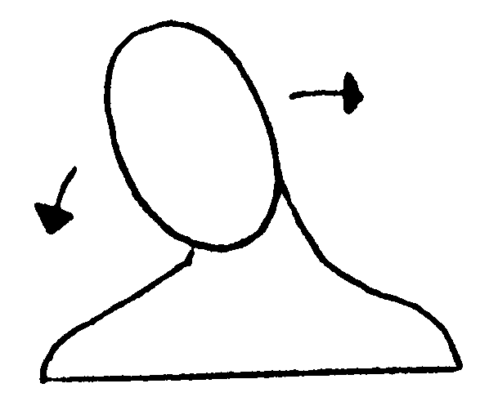
ابقي على الوضع لمدة 10 ثواني. كرر التمرين 10 مرات.
اجعل الرأس إلى مستوى الكتف واثني الرقبة باتجاه جانبي إلى الكتف حتى تحس بشد العضلات. ابقي على الوضع لمدة 10 ثواني. كرر التمرين 10 مرات.

- تمارين الكتف:
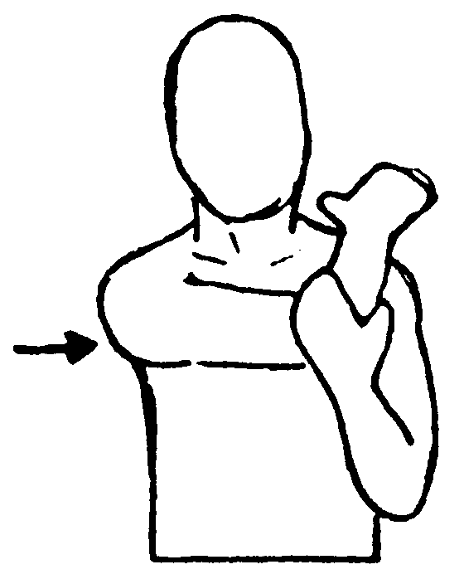
أما واقفا أو جالسا بحيث يكون الظهر مستقيما, اسحب المرفق باليد المعاكسة إلى الصدر وشده حتى تحس بشد العضلات في الظهر والكتف. ابقي الوضع لمدة 10 ثواني. كرر التمرين 10 مرات.

قف أمام فتحة باب مع ثني الذراعين وتقديم احد القدمين على الأخرى مع مراعاة توازن استقامة الظهر بخط مستقيم. قم بالشد والضغط على الذراعين حتى تحس بشد عضلات الظهر والكتف الأمامية.
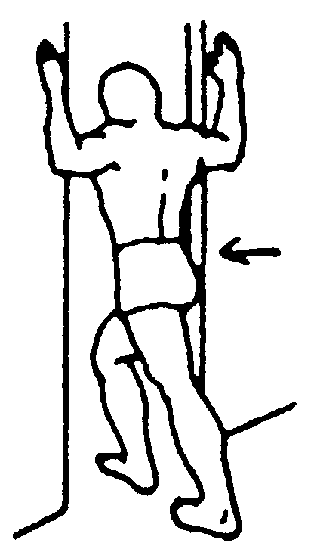
ابقى على الوضع لمدة 10 ثوان. كرر التمرين 10 مرات.

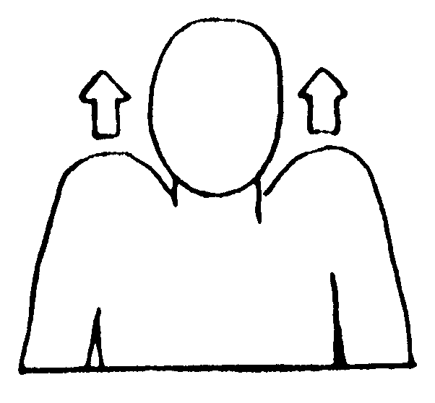
ارفع الكتفين للأعلى حتى تحس بشد العضلات. ابقي الوضع لمدة 10 ثواني.
كرر التمرين 10 مرات.
اثني الكوعين واضغط باليدين على خاصرتيك.
شد على عضلات الكتف والظهر لمدة 10 ثواني.
كرر 10 مرات.

تمارين الإطالة الصحيحة للظهر
تمارين الإطالة للعضلات :
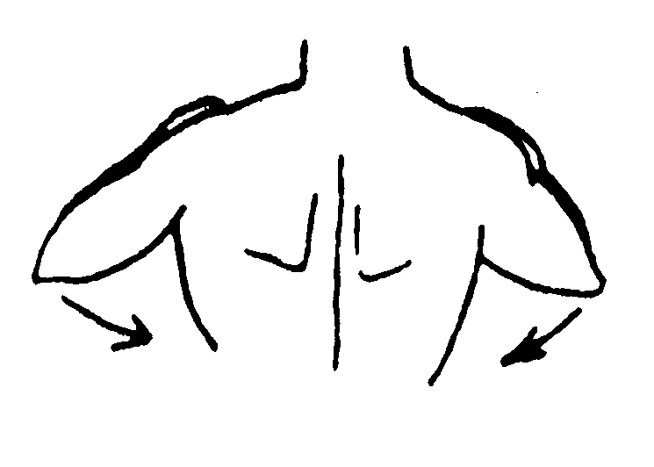
إن تمارين الإطالة تكون بلطف وبعيدة عن العنف والإجهاد، يكون إطالة العضلة بالشد المتزن والبقاء لمدة من الوقت بدون مجهود حركي لمدة بين 10 ثوان ، 30 ثانية وان تتم التمارين بصورة مستمرة وينصح بأدائها خمسة أيام بالأسبوع.

تمارين أسفل الظهر:
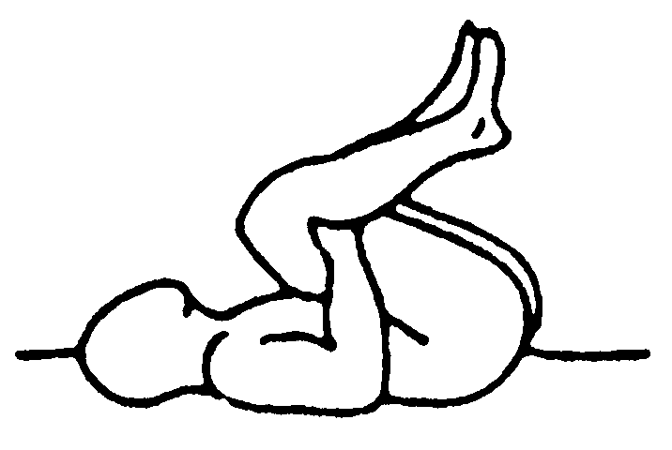
استلقي على ظهرك مع ثني الركبتين والقدمين على الأرض.
اسحب بيديك الفخذين بالتدريج مع ثني للحوض حتى تحس بشد عضلات الفخذ وأسفل الظهر. ابقي الضغط على هذا الوضع لمدة 10 الى 15 ثانية. اعد التمرين للجهة اليسرى بنفس الطريقة. كرر التمرين 10 مرات.
تمرين الدوران:
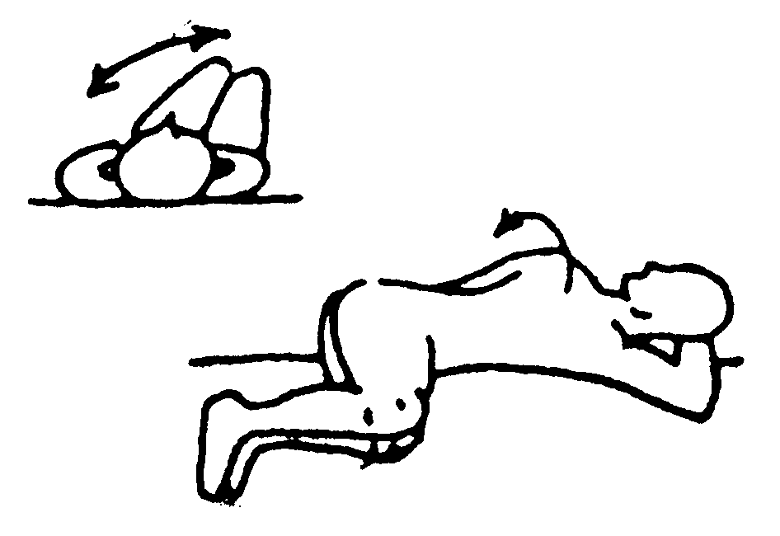
استلقي على ظهرك مع ثني الركبتين والقدمين على الأرض.
مع محاولة إبقاء الكتفين إلى مستوى سطحى حرك الركبتين إلى الجانب الأيمن حتى تلامس الأرض حتى تحس بشد عضلات الظهر . ابقي وشد على هذا الوضع لمدة 10 ثوان. كرر التمرين 10 مرات.

تقوية عضلات الظهر والوركين
استلقي على بطنك على ارض مفروشة.
شد عضلات الظهر الخلفية وارفع رأسك إلى الأعلى حتى تحس بشد عضلات الظهر.
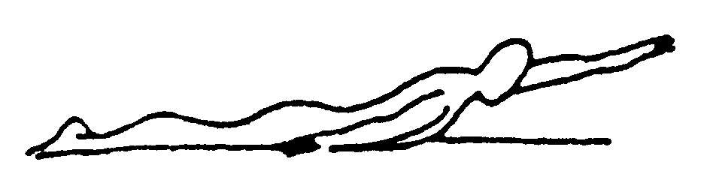

يمكنك بالتدريج رفع يد وساق كل على حدة. ابقي وشد على هذا الوضع لمدة 10 ثوان.
كرر التمرين 10 مرات. لا تفعل هذا : لا ترفع اليدين والساقين في وقت واحد ( هذا التمرين قد يزيد آلام الظهر ).

تمارين الفخذين والحوض:
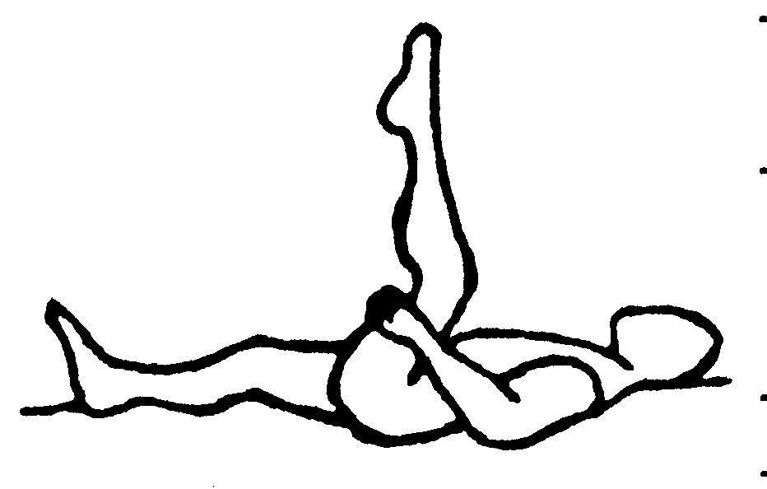
استلق على ظهرك مع مد احد الساقين وثني الأخر.
اسحب بيدك الفخذ بالتدريج مع ثني للحوض ومد الركبة حتى تحس بشد عضلات الفخذ. ابق على الوضع لمدة 10 ثوان. كرر التمرين 10 مرات.

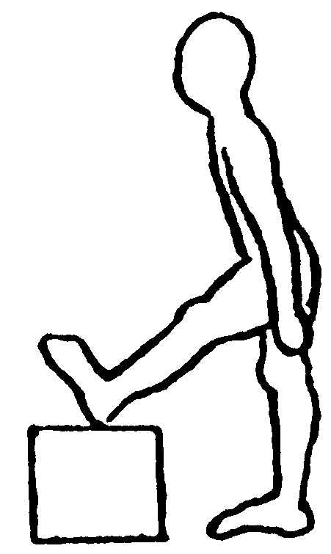
قف في وضع القامة السليمة مع وضع احد القدمين على درجة. قم بالضغط على القدم والركبة ممدودة حتى تحس بشد عضلات الفخذ الخلفية. ابقي الوضع لمدة 10 ثوان. كرر التمرين 10 مرات.

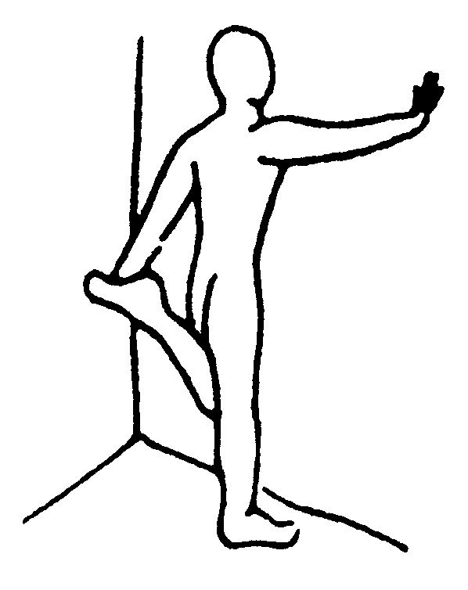
قف أمام جدار في وضع القامة السليمة أحد القدمين على الأرض.
قم بشد وثني الركبة بواسطة اليدين حتى تحس بشد عضلات الظهر والفخذ الأمامية.
أبق على الوضع لمدة 10 ثوان.
كرر التمرين 10 مرات.

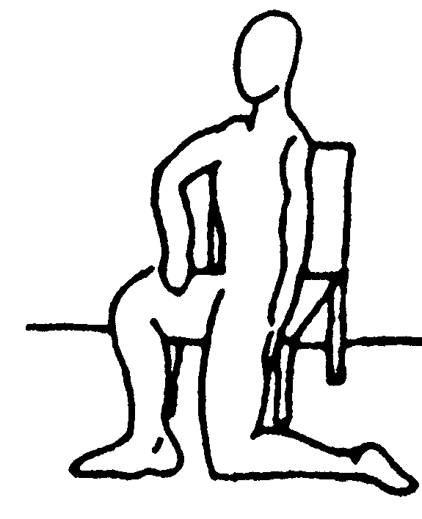
قف بجانب كرسي للتوازن وفي وضع القامة السليمة واحد القدمين على الأرض.
انزل بجذعك إلى أسفل مع إبقاء الشد على الظهر حتى تتم ثني الركبتين إلى 90 درجة. شد على عضلات الظهر والحوض حتى تحس بالشد.
ابق الوضع لمدة 10 ثوان.
كرر التمرين 10 مرات.

تمارين الإطالة الصحيحة للبطن

تمارين الإطالة للعضلات :
إن تمارين الإطالة تكون بلطف وبعيدة عن العنف والإجهاد، يكون إطالة العضلة بالشد المتزن والبقاء لمدة من الوقت بدون مجهود حركي لمدة بين 10 ثوان و 30 ثانية وان تتم التمارين بصورة مستمرة وينصح بأدائها خمسة أيام بالأسبوع.

ملاحظة: قم بجميع التمارين أثناء التنفس الطبيعي ولا توقف التنفس أثناء أداء هذه التمارين. وتمارين البطن هي من أهم التمارين لتأهيل ظهر سليم خال من الآلام.

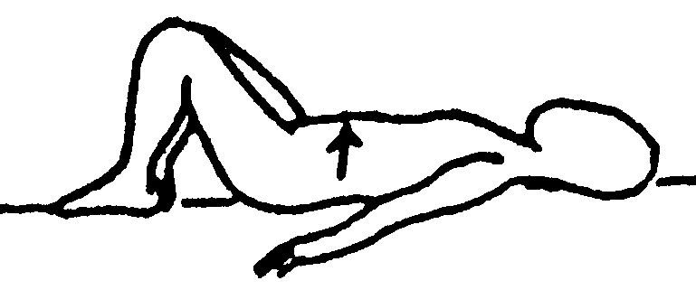
استلقي على ظهرك مع ثني الركبتين والقدمين على الأرض.
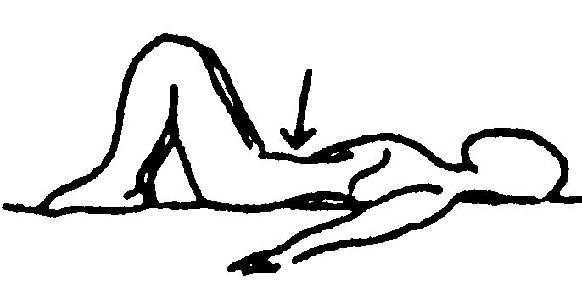
شد للأعلى عضلات البطن دون أن ترفع ظهرك عن الأرض حتى تحس بشد عضلات البطن الأمامية.
ابقي الشد لمدة 10 إلى 15 ثانية.
كرر التمرين 10 مرات. كرر التمرين بشكل عكسي أي أن تضغط إلى الأسفل بدلا من الأعلى.
استلقي على ظهرك مع ثني الركبتين والقدمين على الأرض.
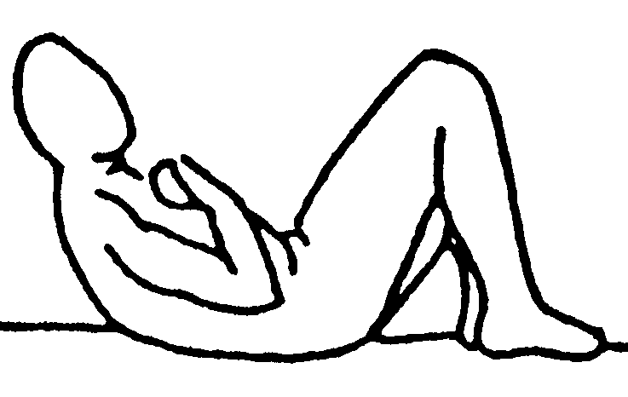
ارفع راسك وكتفيك إلى اتجاه الركبتين حتى يرتفع الكتفين عن الأرض. اجعل اليدين إلى الصدر.
ابقي وشد على هذا الوضع لمدة 10 ثوان. كرر التمرين 10 مرات.
بعد عمل هذا التمرين والتمكن منه بلا ألم يمكنك إجراء نفس التمرين واليدين متشابكة خلف الرقبة.

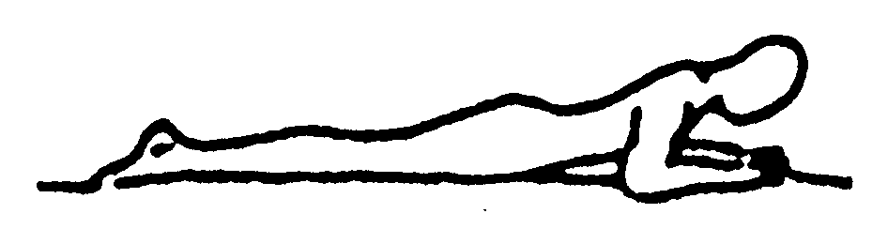
استلق على بطنك على أرض مفروشة مع التحميل على الذراعين.
شد عضلات البطن وارفع رأسك إلى الأعلى حتى تحس بشد عضلات البطن.
ابق وشد على هذا الوضع لمدة 10 ثوان.
كرر التمرين 10 مرات.

